**Контрольно-измерительные материалы №2**

**по учебному предмету**

**«Физическая культура» 2 класс**

**(ДЕМОВЕРСИЯ)**

**Форма работы:** выполнение теоретических тестов и заданий.

**Структура работы:** работа включает 12 заданий, предлагается ответить на вопросы по физической культуре. К каждому вопросу дано 3-4 варианта ответа, надо указать букву верного ответа. за каждый правильный ответ засчитывается 1 бал, максимальное количество баллов 12.

**Условия проведения контрольной работы:** при выполнении заданий запрещается использования средств мобильной связи, компьютер, справочной и учебно- методической литературы.

**1 Укажи, какой вид ходьбы изображен на рисунке.**

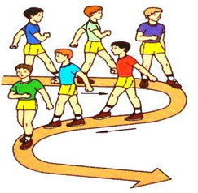

А- ходьба по диагонали

Б- ходьба змейкой

В-ходьба противоходом

Г-ходьба в обход.

**2. На каком рисунке изображено такое положение, как упор лежа сзади? Выбери верный ответ.**

А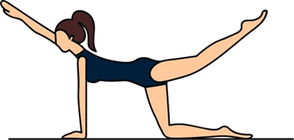 Б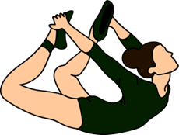

В 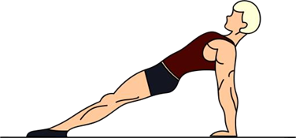 Г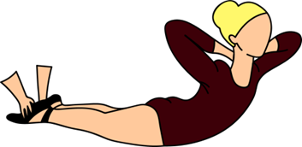

**3.** Найди на картинке предмет, который вручается победителю соревнования. Запиши в ответ слово.

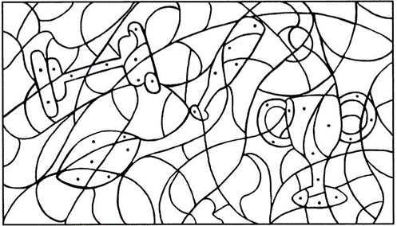

**4.Укажи, какие виды закаливания существуют? Выбери верные ответы.**

А-обтирание влажным полотенцем.

Б-прием солнечных ванн в летний период

В- хождение босиком по траве

Г- игры на улице без куртки.

**5** **Посмотри на картинки, соотнеси инвентарь и виды спорта. Выбери верное соответствие**

**1 2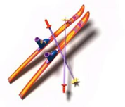3 4**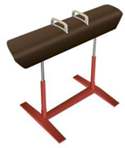

|  |  |  |  |
| --- | --- | --- | --- |
| Спортивная  гимнастика | Баскетбол | Лыжный спорт | Футбол |
| **А.** | **Б.** | **В.** | **Г.** |
|  |  |  |  |

**6. Осанка — это ..**

 а) обычное положение тела;

 б) положение тела при ходьбе;

 в) необычное положение тела;

 г) упражнения для спины.

**7.Разминку проводят -**

а) в начале урока;

 б) в конце урока;

 в) в середине урока;

 г) в любой части урока.

**8.Закаливанием нужно заниматься -**

  а) периодически;

  б) постоянно;

  в) по желанию;

 г)в зависимости от погоды.

**9.Виды построений на уроке физической:**

   а) колонна, шеренга, круг;

    б) линейка;

    в) трапеция;

    г) полукруг.

**10.Какое основное физическое качество необходимо для выполнения сгибаний и разгибаний рук (отжиманий)?**

    а) быстрота;

     б) сила;

     в) гибкость;

     г) выносливость.

**11. Разминка на уроке физкультуры нужна -...**

 а) для удовольствия;

     б) для подготовки мышц к основной нагрузке;

     в) для красоты тела;

     г) расширения кругозора.

**12. В двигательный режим дня младшего школьника входят:**

**Варианты ответа:**

    а) утренняя зарядка, урок физкультуры, занятия в спортивных секциях;

    б) спортивные занятия;

    в) подвижные игры;

    г) спортивные игры.

**Оценивания задания на основе «принципа сложения»**

|  |  |  |  |
| --- | --- | --- | --- |
| Количество баллов | % выполнения | Оценка | Уровень |
| 12-10 | 90-100 | «5» | высокий |
| 9-6 | 70-89 | «4» | повышенный |
| 5-3 | 40-69 | «3» | базовый |
| 3 и менее | 0-39 | «2» | низкий |